}

**Guía1. Definición Proyecto APT**

**Asignatura Capstone**

1. **PARTE I**

|  |
| --- |
| 1. **Antecedentes Personales** |
| A continuación, se presenta una tabla en la que debes completar la información solicitada. |

|  |  |
| --- | --- |
| Nombre estudiante |  |
| Rut |  |
| Carrera | **Ingeniería en Informática** |
| Sede | **Padre Alonso de Ovalle** |

|  |
| --- |
| 1. **Descripción Proyecto APT** |
| En la descripción debes señalar brevemente el nombre de tu proyecto APT y las competencias del perfil de egreso que vas a poner en práctica. Si en tu carrera están definidas las áreas de desempeño, también menciona a qué áreas de desempeño está vinculado el proyecto. |

|  |  |
| --- | --- |
| Nombre del proyecto | *NFC Ignite* |
| Área (s) de desempeño(s) | *Las áreas que se abordarán en el Proyecto APT son:*   * *Gestión de Proyecto: involucrando la planificación, ejecución y supervisión para asegurar de cumplir con los tiempos establecidos.* * *Desarrollo y Programación: Codificación, programación del proyecto APT e Integración de todos los componentes que se llegaran a utilizar.* * *Documentación y Comunicación: Se desarrollará cada artefacto o documentación necesaria del proyecto, asegurando que se mantenga un alineamiento entre las partes interesadas del proyecto.* |
| Competencias | *Las competencias que se abordarán en el proyecto APT son: gestión del proyecto y planificación de recursos, desarrollo de un marco de trabajo efectivo, implementación de una solución tecnológica que cumpla con los estándares del cliente, aseguramiento del cumplimiento normativo y legal de la organización.* |

|  |
| --- |
| 1. **Fundamentación Proyecto APT** |
| A continuación, se presentan distintos campos que debes completar con la información solicitada. Esta sección busca que describas en detalle tu proyecto y justifiques su relevancia y pertinencia. |

|  |  |
| --- | --- |
| Relevancia del proyecto APT | * *El proyecto busca resolver el problema de la ineficiencia en la gestión de inventarios que enfrentan muchas pequeñas y medianas empresas (Pymes). Actualmente, estas empresas utilizan métodos manuales o códigos de barras para llevar el control de sus existencias, lo cual resulta en procesos lentos, propensos a errores y que requieren mucho tiempo y recursos humanos nostro como equipo consideramos que este tema es relevante para nuestro campo laboral, ya que como profesionales de la tecnología tenemos el interés de optimizar procesos empresariales mediante la implementación de soluciones innovadoras y accesibles como lo estamos planteando en esta oportunidad con el uso de tecnología NFC para la captura y gestión de datos de inventario.*   *Hemos escogido este tema porque creemos que las Pymes, especialmente en Chile, necesitan herramientas tecnológicas que sean efectivas y asequibles para mejorar su productividad y competitividad. Nuestro proyecto incluye una aplicación móvil con NFC y una interfaz web que pretende ser una solución accesible para estas empresas, permitiéndoles reducir costos operativos, minimizar errores y agilizar sus procesos de inventario. Con esta propuesta buscamos aportar valor real a estas empresas y demostrar cómo la adopción de tecnologías innovadoras puede transformar y mejorar la gestión interna de estas pequeñas empresas.* |
| Descripción del Proyecto APT | *El proyecto consiste en desarrollar una aplicación móvil y una interfaz web para la gestión de inventarios utilizando tecnología NFC (Near Field Communication). Esta solución permitirá a las empresas, especialmente pequeñas y medianas, realizar inventarios de manera eficiente, rápida y económica, utilizando dispositivos móviles compatibles con NFC. Además, la interfaz web facilitará la visualización y gestión de datos en tiempo real, accesible desde cualquier dispositivo con conexión a internet.* |
| Pertinencia del proyecto con el perfil de egreso | *Nuestro proyecto APT llamado NFC Ignite se alinea con los perfiles de egreso de nuestra carrera, ya que:*   * *Desarrolla y gestiona una solución innovadora a través de la tecnología NFC, mejorando la gestión de inventarios y recursos* * *Aplicación de la metodología cascada, enfocada en seguir un proceso estructurado y secuencial, asegurando que cada fase esté completamente finalizada antes de avanzar a la siguiente. Esto permite una planificación detallada y control estricto del proyecto, minimizando cambios imprevistos.* * *Ser capaces de desarrollar una aplicación desde el inicio de su fase hasta la correcta implementación de esta.* * *Evaluación de costos y beneficios con el fin de tomar decisiones sobre la viabilidad económica para que las pymes o empresas medianas abaraten sus costos y que NFC Ignite sea todo un éxito.* |
| Relación con los intereses profesionales | *El proyecto que proponemos se alinea con nuestros intereses personales y profesionales, ya que se centran en varias partes:*   * ***Innovación tecnológica****: La tecnología NFC (Near Field Comunnication), es una tecnología nueva en el mercado y junto a ello podemos realizar una gestión de inventarios y otras áreas, con potenciales innovadores.* * ***Gestión de Proyectos:*** *Junto a este proyecto podremos planificar, implementar y ejecutar diferentes funciones como equipo de trabajo, ya que nos servirá para aplicar y mejorar nuestras habilidades en el mundo scrum.* * ***Mejora de Procesos:*** *La implementación de la tecnología NFC para pymes tiene el objetivo de optimizar los costos y tiempos del usuario.* * ***Experiencia previa:*** *Al ser un proyecto APT, estamos poniendo todas las habilidades y recursos que nos fueron entregados en todos los semestres, esto nos permitirá brindar una solución en el ámbito tecnológico y empresarial, lo que es crucial para nuestros crecimientos profesionales.* |
| Factibilidad de desarrollo del Proyecto APT | *Es posible desarrollar el Proyecto APT dentro del tiempo y los recursos disponibles porque el semestre proporciona un marco temporal adecuado para completar todas las etapas del proyecto, desde el análisis de requisitos hasta la implementación. Además, las horas asignadas a la asignatura son suficientes para avanzar de manera estructurada y cumplir con los plazos establecidos. Los materiales necesarios, como software de desarrollo, acceso a bases de datos y dispositivos móviles con NFC, están disponibles en los laboratorios de la universidad o pueden ser adquiridos fácilmente, lo que facilita el desarrollo del proyecto.*  *Aunque hay factores externos que podrían dificultar el desarrollo, como la compatibilidad con diferentes dispositivos NFC, la necesidad de conectividad constante y la curva de aprendizaje de nuevas tecnologías, estos desafíos se pueden mitigar. Realizar pruebas en varios dispositivos, implementar un modo offline y dedicar tiempo a la capacitación en nuevas tecnologías son estrategias viables para superar estas dificultades. Con una planificación cuidadosa y el uso eficiente de los recursos, el desarrollo del Proyecto APT es completamente factible.* |

1. **PARTE II**

|  |
| --- |
| * **Objetivos** |
| En este apartado debes definir objetivos generales y específicos del Proyecto APT. Es importante aclarar que los objetivos se deben plantear en forma clara, concisa y sin dar mayores explicaciones, es decir, deben entenderse por sí solos. Se sugiere redactarlos utilizando un verbo en infinitivo, pues ello obliga a precisar acciones concretas. |

|  |  |
| --- | --- |
| Objetivo general | *El objetivo general es desarrollar una solución integral de gestión de inventarios que utilice tecnología NFC y una interfaz web, con el fin de optimizar el proceso de toma de inventarios en empresas pequeñas y medianas, mejorando la eficiencia, reduciendo costos y aumentando la precisión y seguridad de los datos de inventario.*  *Este objetivo se centra en crear una herramienta accesible y efectiva que permita a las empresas llevar un control más preciso de sus inventarios, utilizando dispositivos móviles y una plataforma web para la administración y consulta de la información en tiempo real* |
| Objetivos específicos | * *Asegurar la sincronización de datos entre la aplicación móvil y la interfaz web* * *Optimizar la eficiencia en la toma de inventarios* * *Mejorar la seguridad y la precisión de los datos de inventario* * *Facilitar la generación de informes y análisis de datos* * *Garantizar la usabilidad y adaptabilidad de la solución* |

|  |
| --- |
| **5. Metodología** |
| En el siguiente apartado deberás describir la metodología, propia de tu disciplina, que utilizarás para resolver el proyecto APT antes descrito, incluyendo las etapas y métodos de trabajo. |

|  |
| --- |
| Descripción de la Metodología |
| * 1. ***Identificación del Problema***   *Junto con el equipo de trabajo, hemos identificado la necesidad de desarrollar una solución tecnológica basada en NFC (Near Field Communication) para optimizar la gestión de inventarios en pequeñas y medianas empresas (pymes). Esta solución debe ser no solo económica y eficiente, sino también adaptable a los estándares y necesidades particulares de nuestro cliente.*  *Esta necesidad surge a partir de los desafíos cotidianos que enfrentan las pymes, entre los que se destacan:*   * ***Ineficiencia en el Registro y Seguimiento de Productos:*** *Los métodos actuales de gestión de inventario suelen ser manuales y propensos a errores, lo que resulta en registros inexactos y dificultades en el seguimiento de productos en tiempo real.* * ***Altos Costos de Implementación:*** *Las soluciones tecnológicas tradicionales pueden implicar inversiones significativas en hardware y software, lo que puede ser prohibitivamente caro para muchas pymes.* * ***Necesidad de Adaptabilidad y Escalabilidad:*** *Las soluciones existentes a menudo no se adaptan bien a las necesidades específicas de cada empresa ni escalan fácilmente para abordar cambios en el tamaño o la complejidad del inventario.*   1. ***Marco de Trabajo***   *Se implementará un marco de trabajo a través de un enfoque metódico y sistemático, asegurando la integración adecuada de las tecnologías avanzadas y las mejores prácticas de seguridad. Este marco se regirá bajo la* ***metodología cascada****, la cual sigue un proceso secuencial donde cada fase debe completarse antes de avanzar a la siguiente. Esta metodología proporciona un control más rígido y estructurado del proyecto, minimizando los cambios imprevistos y asegurando que cada etapa esté completamente realizada, cabe destacar que por los tiempos no se pondrá en marcha la última fase de mantenimiento, ya que solo se mostrará un prototipo o MVP del proyecto.*   * 1. ***Fases del Proyecto***   *Para estructurar de mejor manera nuestro proyecto APT, implementaremos las fases de la metodología cascada, garantizando que cada fase esté completamente finalizada y validada antes de avanzar a la siguiente. Las fases que se realizarán son:*   * ***Fase de Iniciación****: Se establecen los objetivos, requerimientos y expectativas del cliente. En esta etapa se definen los requisitos y funcionalidades del sistema NFC. ( Estos requerimientos ya fueron entregados por el CITT)* * ***Fase de Diseño****: En esta fase se crea un diseño detallado del sistema, que incluye tanto la arquitectura como los componentes del sistema NFC. El diseño debe ser aprobado antes de continuar con la siguiente fase.* * ***Fase de Desarrollo****: Se implementa el sistema NFC conforme al diseño aprobado, además nos encargaremos de codificar el software que queremos implementar.* * ***Fase de Despliegue:*** *Se instalará el sistema NFC y se configurará para poder mostrarlo como un MVP*   1. ***Funciones, Tareas y Responsabilidades del Equipo***   *Cada miembro del equipo de trabajo tendrá una función diferente con el fin de abarcar todas las áreas para contar el máximo rendimiento en los plazos y cumplir con diferentes responsabilidades.*   * ***Desarrollador****: Encargado de implementar el código y desarrollar el sistema NFC conforme al diseño aprobado.* * ***Diseñador de Sistema****: Se encargará de diseñar la arquitectura del sistema y documentar todos los aspectos técnicos.* * ***Tester/QA****: Realizará las pruebas necesarias para garantizar que el sistema funcione correctamente y cumpla con los requisitos.*   *Queremos destacar que cada uno de nosotros en el equipo está comprometido a cumplir con nuestras responsabilidades para asegurar el éxito del proyecto. Trabajaremos juntos de manera colaborativa y coordinada para desarrollar nuestro proyecto APT, llamado NFC Ignite, asegurándonos de abordar cada detalle y mantener el ritmo constante en nuestros avances. Estamos dispuestos a cualquier cambio que vaya surgiendo en este proceso, con nuestro esfuerzo en conjunto intentaremos superar las expectativas y ofrecer un producto de alta calidad.* |
|  |

|  |
| --- |
| **6. Evidencias** |
| A continuación, describe qué evidencias serán evaluadas en el informe de avance y en el informe final de tu proyecto APT. Estas evidencias deben ser acordadas con tu docente. Se entenderá por evidencia los productos que se desarrollen durante el proyecto y cuyo propósito sea visibilizar o documentar cómo se ha implementado el trabajo. |

|  |  |  |  |
| --- | --- | --- | --- |
| **Tipo de evidencia**  **(avance o final)** | **Nombre de la evidencia** | **Descripción** | **Justificación** |
| **+** |  | *Describe las evidencias acordadas con tu docente, siempre teniendo en mente que estas deben dar cuenta del desarrollo de tu Proyecto APT.* |  |
|  |  |  |  |
|  |  |  |  |
|  |  |  |  |

|  |
| --- |
| **7. Plan de Trabajo** |
| En la siguiente tabla define la planificación de tu Proyecto APT de acuerdo a lo requerido. |

|  |  |  |  |  |  |  |
| --- | --- | --- | --- | --- | --- | --- |
| **Plan de Trabajo Proyecto APT** | | | | | | |
| Competencia o unidades de competencias | Nombre de Actividades/Tareas | Descripción Actividades/Tareas | Recursos | Duración de la actividad | Responsable[1] | Observaciones |
| *Nombra las competencias o unidades de competencias que se relacionan con las diferentes actividades requeridas para el desarrollo de la actividad.* | *Señale el nombre de la tarea o actividad.* | *Describe la tarea o actividad.* | *Nombra los recursos necesarios para llevar a cabo las actividades definidas.* | *Escribe la duración de actividades o tarea.* | *Escribe el nombre del integrante del equipo responsable de la actividad y tareas asociadas.* | *Escribe las dificultades o facilitadores que se podrían presentar durante la ejecución de cada una de las actividades propuestas para llevar a cabo el plan de trabajo.* |
|  | *Definición de Requerimientos del Proyecto* | *Reunir y documentar las necesidades del* | *Reuniones con stakeholders* | *7* | *Jede de proyecto y Analista de sistemas* |  |
|  | *Estudio de Mercado* | *Realizar un análisis de las tecnologías disponibles y la viabilidad del uso de NFC en Pymes.* | *Acceso a bases de datos y análisis de mercado* | *7* | *Product Owner* |  |
|  | *Compra de Hosting Compatible con Python* | *Investigar y seleccionar un servicio de hosting adecuado para la API en Python.* | *Presupuesto del proyecto* | *2* | *Jede de proyecto* |  |
|  | *Adquisición de Etiquetas NFC* | *Comprar etiquetas NFC compatibles con la solución a desarrollar.* | *Presupuesto del proyecto* | *2* | *Jede de proyecto* |  |
|  | *Revisión y Aprobación de Requisitos* | *Presentar y aprobar el documento de especificaciones finales antes de comenzar con el diseño del sistema.* | *Herramienta de gestión de proyectos* | *2* | *Jede de proyecto y Cliente* |  |
|  | *Diseño de Arquitectura del Sistema* | *Crear diagramas y modelos de la arquitectura del sistema que muestren cómo se integrarán la app, la API, y la base de datos.* | *Herramientas de diseño y diagramas de arquitectura* | *3* | *Analista de Sistemas* |  |
|  | *Diseño de la Base de Datos* | *Definir el esquema de la base de datos que almacenará la información de inventarios y su acceso desde la app y la web.* | *Herramientas de diseño de bases de datos (MySQL Workbench, PostgreSQL), diagramas entidad-relación (ERD)* | *5* | *Desarrollador* |  |
|  | *Diseño de la Interfaz de Usuario* | *Crear los wireframes y mockups de la interfaz de la app móvil y la interfaz web para asegurar una experiencia de usuario fluida.* | *Herramientas de diseño de interfaces* | *5* | *Desarrollador* |  |
|  | ***Diseño de la API*** | *Definir los endpoints de la API que permitirán la interacción entre la app móvil y el sistema de backend.* | *Documentación de diseño de API (Swagger, Postman), frameworks para API (Flask, FastAPI)* | *5* | *Desarrollador* |  |
|  | *Revisión del Diseño del Sistema* | *Asegurar que el diseño cumpla con todos los requisitos definidos previamente y se ajuste a los objetivos del cliente.* | *Documento de diseño final, herramienta de revisión de documentos* | *4* | *Jefe de Proyecto y cliente* |  |
|  | *Desarrollo de la API en Python y backend* | *Implementar la API que gestionará la persistencia de datos y las solicitudes de la app móvil y la interfaz web.* | *Python, frameworks de desarrollo de API (Flask, FastAPI), servidor de bases de datos (PostgreSQL)* | *10* | *Desarrollador* |  |
|  | *Desarrollo de la Aplicación Móvil en Kotlin* | *Desarrollar e Implementar la funcionalidad de escaneo NFC en la app móvil y la conexión con la API.* | *Android Studio, bibliotecas NFC para Android, emulador de Android o dispositivos móviles con NFC* | *17* | *Desarrollador* |  |
|  | *Configuración del Entorno de Pruebas* | *Configurar el entorno de pruebas en el hosting donde se desplegarán la API y los componentes de frontend.* | *Hosting compatible con Python, configuraciones de entornos de pruebas, herramientas de testing* | *5* | *Desarrollador* |  |
|  | *Desarrollo de la Interfaz Web* | *Crear la interfaz web que permitirá la gestión de datos de inventario.* | *Frameworks web, Herramientas de diseño UI/UX* | *5* | *Desarrollador* |  |
|  | *Revisión Interna del Código* | *Revisar el código desarrollado para asegurarse de que cumpla con los estándares de calidad y funcionalidad.* | *Reuniones de equipo, Feedback del cliente* | *4* | *Jefe de Proyecto, Desarrollador* |  |
|  | *Integración de la API con la Aplicación Móvil* | *Integrar la API con la app para asegurar que los datos se sincronicen correctamente.* | *API REST, dispositivos móviles con NFC, Android Studio* | *1* | *Desarrollador* |  |
|  | *Integración de la API con la Interfaz Web* | *Asegurar que la interfaz web reciba los datos correctamente y los muestre en tiempo real.* | *API REST, frameworks de frontend (React, Vue.js), bases de datos* | *1* | *Desarrollador* |  |
|  | *Pruebas Funcionales de la Aplicación Móvil* | *Probar las funcionalidades de escaneo NFC, persistencia de datos, y sincronización con la API.* | *Dispositivos móviles con NFC, emulador de Android, herramientas de testing (Appium, Espresso)* | *1* | *Desarrollador* |  |
|  | *Pruebas Funcionales de la Interfaz Web* | *Probar la generación de informes, visualización de inventarios, y la conexión con la API.* | *Navegadores web, herramientas de testing (Selenium, Jest)* | *1* | *Desarrollador* |  |
|  | *Corrección de Errores y Optimización* | *Corregir cualquier error encontrado durante las pruebas y optimizar el código para rendimiento.* | *Herramientas de desarrollo y depuración (IDE, logs del servidor, herramientas de profiling)* | *2* | *Desarrollador* |  |
|  | *Configuración del Entorno de Producción* | *Configurar el servidor de producción y asegurar que esté listo para recibir la API y la app.* | *Hosting compatible con Python, configuraciones de seguridad (firewall, SSL), configuración de entornos* | *1* | *Desarrollador* |  |
|  | *Despliegue de la API en Producción* | *Publicar la app móvil en las plataformas de distribución (si aplica) y desplegar la interfaz web.* | *Google Play Console (para la app móvil), servidores web, entorno de producción* | *1* | *Desarrollador* |  |
|  |  |  |  |  |  |  |
|  |  |  |  |  |  |  |
|  |  |  |  |  |  |  |
|  |  |  |  |  |  |  |
|  |  |  |  |  |  |  |
|  |  |  |  |  |  |  |
|  |  |  |  |  |  |  |

|  |
| --- |
| **8. Carta Gantt** |
| Busca un formato de Carta Gantt que te acomode y organiza en este las actividades planificadas en el punto anterior considerando el periodo asignado para el desarrollo de tu Proyecto APT. Debes mantener la temporalidad del periodo académico en el desarrollo de las tres fases que contempla la Asignatura de Portafolio de Título. |

|  |  |  |  |  |  |  |  |  |  |  |  |  |  |  |  |  |  |  |  |  |
| --- | --- | --- | --- | --- | --- | --- | --- | --- | --- | --- | --- | --- | --- | --- | --- | --- | --- | --- | --- | --- |
| **Actividad** | **Fase 1** | | | | **Fase 2** | | | | | | | | | | | | **Fase 3** | | | |
| **S 1** | **S 2** | **S 3** | **S 4** | **S 5** | **S 6** | **S 7** | **S 8** | **S 9** | **S 10** | **S 11** | **S 12** | **S 13** | **S 14** | **S 15** | **S 16** | | **S 17** | **S 18** |
| *Describe actividades del punto anterior* |  |  |  |  |  |  |  |  |  |  |  |  |  |  |  |  | |  |  |
|  |  |  |  |  |  |  |  |  |  |  |  |  |  |  |  |  | |  |  |
|  |  |  |  |  |  |  |  |  |  |  |  |  |  |  |  |  | |  |  |

A continuación, se presenta la metodología cascada que usaremos, y la proyección del proyecto en todas sus fases (evidencias de archivo Excel).

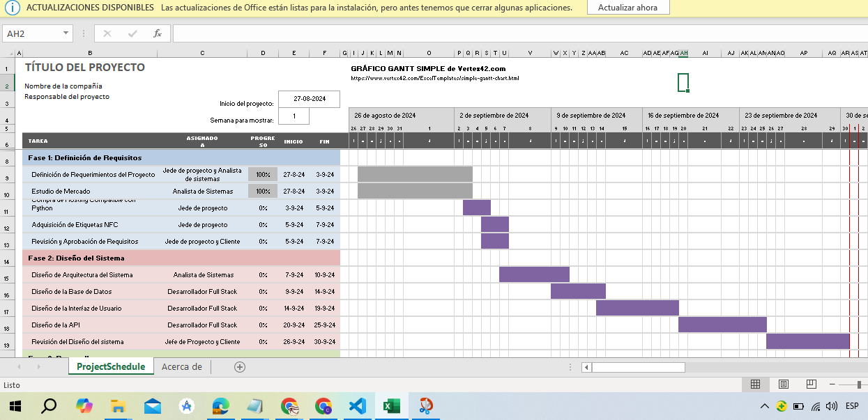

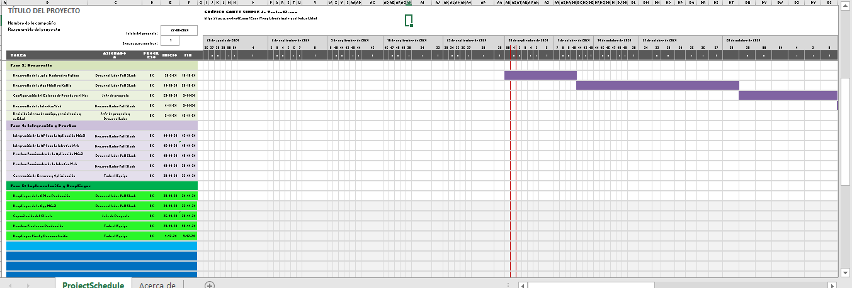

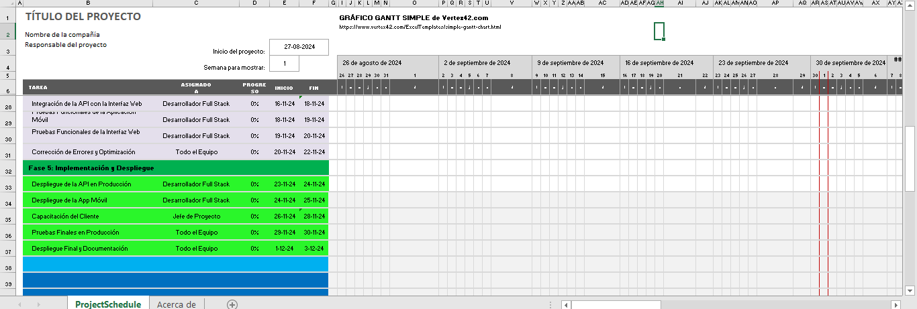

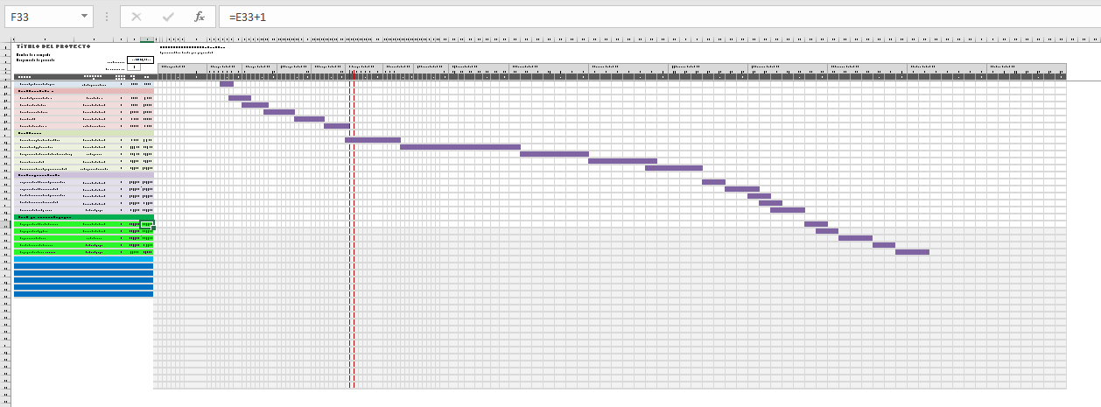

1. En caso de que el Proyecto APT sea grupal, en esta columna deben indicar el nombre de los +responsables de cada tarea o actividad. Esto posteriormente permitirá diferenciar la evaluación por cada integrante.